PRZEDSZKOLE MIEJSKIE W MROCZY
GAZETKA DLA DZIECI I RODZICÓW
NR 8 MAJ 2020

Opracowanie: Agata Schulz
Kiedy lipa w maju kwitnie, to w ulach miód zawiśnie.

Na pierwszego maja szron obiecuje dobry plon.

Razem raźniej i przyjaźniej
W wielkim stawie, tuż obok Sosnowego Lasu, mieszkały zielone żabki, które robiły dużo hałasu. Wieczorami głośno rechotały, kumkały i wesoło się śmiały. Wszystkie bardzo się lubiły, często w „szkołę” się bawiły. Jedna była nauczycielką, druga dyrektorem, trzecia była panią woźną, a pozostałe odgrywały uczniów role. Bardzo tę zabawę lubiły, zawsze zgodnie się bawiły i o pójściu do prawdziwej szkoły od dawna marzyły. Żabki nie chodziły jeszcze do szkoły, bo były za małe. Na harcach i zabawach spędzały dni całe. Wreszcie przyszła pora na naukę w szkole. Żabki poszły do pierwszej klasy szczęśliwe i wesołe. Bardzo szkołę polubiły, wszystkie chętnie się uczyły. Pilnie zadania domowe odrabiały i bardzo grzecznie się zachowywały. Były dla siebie miłe, nigdy się nie kłóciły, chętnie z sobą przebywały i w razie potrzeby sobie pomagały. Pewnego dnia do ich klasy przyszedł nowy kolega. Pani wychowawczyni, Kacpra dzieciom przedstawiła i o przyjazne powitanie wszystkich poprosiła. Żabki do nowego kolegi miło się uśmiechały, miejsce w ławce mu wskazały. Jednak nowy uczeń był bardzo ponury, i nie odzywał się do nikogo. Nie odpowiadał na pytania, nie siadł z żabkami do wspólnego śniadania. Po lekcjach szybko wychodził ze szkoły. Nie pojawiał się na podwórku, na którym żaby puszczały latawce na sznurku. Mijały dni za dniem. Żabki bardzo się starały, by polubił ich nowy kolega. Częstowały go pysznościami, a on odmawiał, mówił, że nie potrzeba. Zapraszały go do wspólnej zabawy, a on mówił, że nie ma ochoty, a nawet kiedyś wykrzyczał, że głupie są ich zabawy i psoty. Stawał się niegrzeczny. Na naukę nie miał ochoty. Zaczęły się z nim prawdziwe kłopoty. Miał problem z czytaniem, bardzo trudził się nad każdym matematycznym zadaniem, miał też kłopoty z pisaniem. Dzieci chciały mu pomóc w nauce, wspólnie odrabiać zadania, a on powiedział, że to jego sprawa, i nie chce słuchać ich czczego kumkania. Nic im do tego, niech każdy pilnuje siebie samego. Kiedyś dzieci wielką wieżę zbudowały, równiutko klocki poukładały. Dumne były ze swojej pracy i chciały pokazać ją pani. Czekały, aż pani wejdzie do klasy i nagle stała się rzecz niebywała. Kacper kopnął w klocki i wieża się rozsypała. Dzieci zdumione patrzyły na kolegę, a część żabek po prostu się popłakała. Po raz pierwszy w klasie dzieci były smutne, Kacper wywołał kłótnię. Powiedział dzieciom, że wszystkie są głupie, że w nosie ma ich zabawy. Kopnął tornister Kumkumki, rzucił ołówkiem Ropuszka, wystawił język Żabusi i powiedział, że wcale do szkoły chodzić nie musi. Po lekcjach żabki poszły do pani i o wszystkim jej opowiedziały. Pani bardzo się zmartwiła, ale dzieciom tłumaczyła, że ciężko jest Kacprowi, że potrzebuje czasu, żeby polubić nową szkołę, i żeby się nie smuciły – mają jak zawsze być wesołe. Prosiła, żeby się dzieci na niego nie gniewały, i jeszcze trochę cierpliwości mu okazały. Po kilku dniach Kacper wrócił do szkoły. Siedział spokojnie, nie dokuczał nikomu, ale żabki nie poprosiły go do wspólnej zabawy, nie uśmiechały się do niego miło. Trochę Kacprowi smutno się zrobiło i zaraz po lekcjach pobiegł do domu. Nazajutrz dzieci poszły na szkolną wycieczkę, trochę pochodzić po lesie, usłyszeć skąd echo niesie. Kiedy zbliżali się do stawu, usłyszały przeraźliwy krzyk. Wszystkie żabki skoczyły tam w mig. Najszybciej skakał Kacper i pierwszy dotarł do stawu. A to mama Sowa głośno krzyczała, bo do wody wpadła jej córeczka – sówka mała. Kacper nie namyślał się ani chwili, skoczył do wody i płynął szybko w stronę pisklęcia. Już zaczął tonąć maluszek, już pełen wody był jego brzuszek. W ostatniej chwili chwycił go Kacper, ciężko oddychał ze zmęczenia, ale nie puszczał maleńkiego, tylko powoli płynął do brzegu najbliższego. Był już bardzo zmęczony, tracił siły, a do pokonania długie metry przed nim były. Nagle poczuł, że lżej mu się zrobiło, bo na pomoc kilka żabek przybyło. Kumkumka, Żabusia i Ropuszek, dzielnie Kacprowi pomagali, i wspólnie życie maleńkiej sówki uratowali. Mama sowa ze łzami żabkom dziękowała, wszyscy patrzyli na Kacpra z podziwem, głośno go oklaskiwali, podziwiali, gratulowali. Po raz pierwszy Kacper uśmiechnął się szeroko, i poczuł się szczęśliwy. Uwierzył, że w nowej klasie będzie miał przyjaciół prawdziwych. Bo pomimo tego, że sprawiał im dużo złego w trudnej chwili nie zostawili go samego. Przyszli mu z pomocą i wspólnie uratowali pisklaka. Kacper spuścił oczy i wszystkich głośno przepraszał, za wszystkie przykrości, które im uczynił, za to, że byli smutni z jego winy. Zrozumiał, że w gromadzie jest raźniej, że razem można uczynić bardzo wiele, że każdemu w życiu potrzebni są przyjaciele.
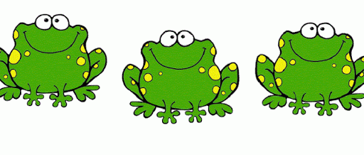
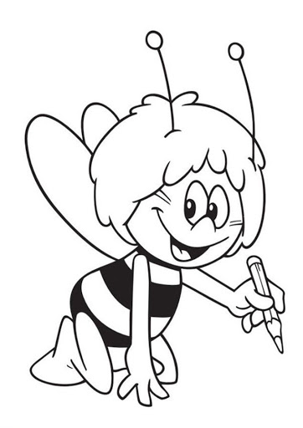
COŚ DLA STARSZEGO I MŁODSZEGO PRZEDSZKOLAKA

KĄCIK LOGOPEDYCZNY
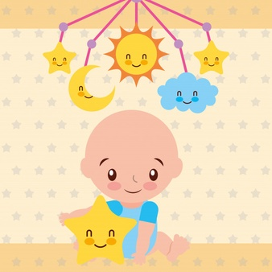

"Kołysanka"

W kolebusi Leszek mały sza, sza, sza,
pokołysze mama Lesia sza, sza, sza.
Uśnij, uśnij mój Lesiuniu sza, sza, sza.
Ja zanucę kołysankę sza, sza, sza.

KĄCIK RODZINNY
PRZEPIS NA PYSZNY KOKTAJL POMARAŃCZOWY

- szklanka soku pomarańczowego
- 1 mango
- odrobina soku z limonki
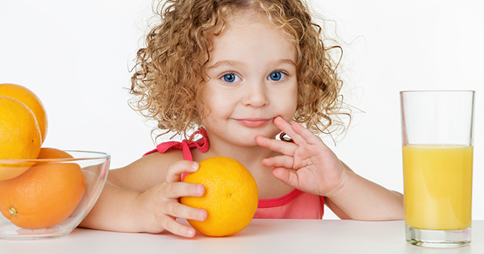
- szczypta imbiru

